# WEBLOGIC PRD

Logar no ambiente de produção doa “soa console”

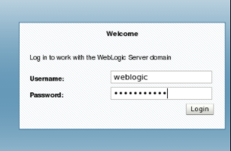

# XXISV:

## DataSource:

Na seção Centro de alterações no canto superior esquerdo da tela, clique em Bloquear e editar. Se você não tem essa opção, não se preocupe. Isso significa apenas que em Preferências (que podem ser encontradas na parte superior central da tela), você desmarcou a opção “Aquisição automática de bloqueio e ativação de alterações”.

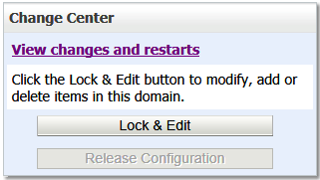

Clique em DataSource, clique em Novo e selecione Fonte de dados genérica

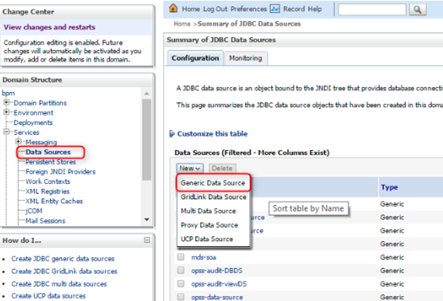

Insira as seguintes informações:

Nome = xrt_isv

Scopo = Global

JNDI = jdbc/xrt_isvPOOL

Banco de Dados = Oracle

Aceite e clique em Avançar

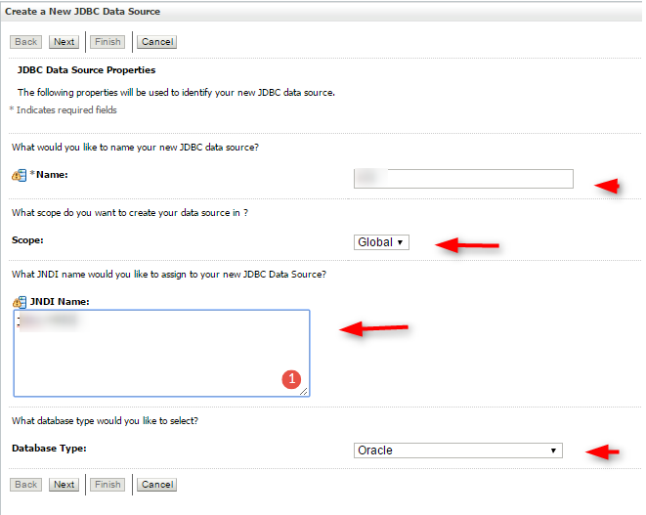

Selecione o database drive “Service Connection (XA) ”Aceite e clique em Avançar

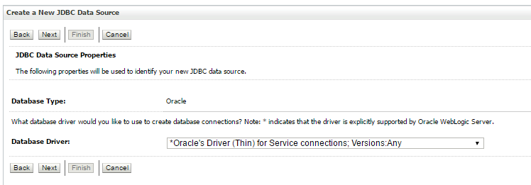

Preencha as informações de conexão do XXISV do ambiente de produção e finalize a conexão:

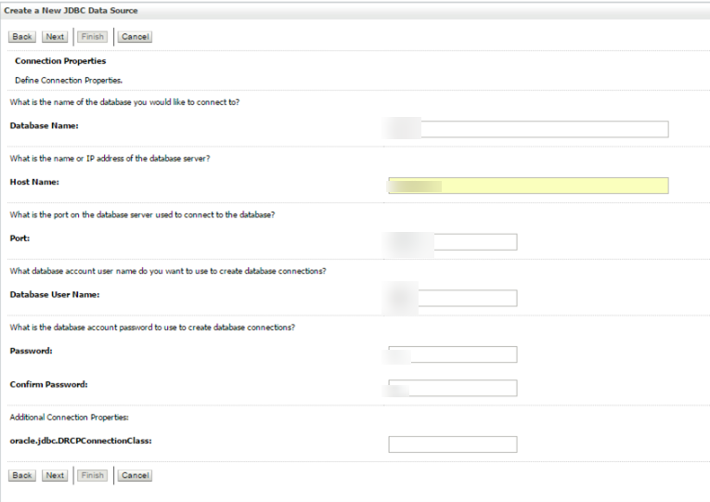

Na seção Central de alterações no canto superior esquerdo da tela, clique em Ativar alterações e certifique-se de ver uma mensagem dizendo “Todas as alterações foram ativadas. Nenhuma reinicialização é necessária. ” É importante observar que, se você precisar atualizar sua fonte de dados, precisará reiniciar o servidor WebLogic antes que as alterações tenham efeito. Esta mensagem na parte superior da tela sempre o informará se for necessário reiniciar.

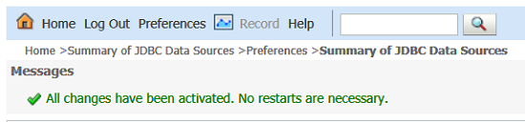

## DBAdapter:

Na seção Centro de alterações no canto superior esquerdo da tela, clique em Bloquear e editar. Se você não tem essa opção, não se preocupe. Isso significa apenas que em Preferências (que podem ser encontradas na parte superior central da tela), você desmarcou a opção “Aquisição automática de bloqueio e ativação de alterações”.



Clique em implantações:

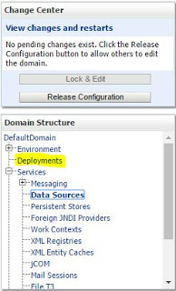

Clique em “DBAdapter”

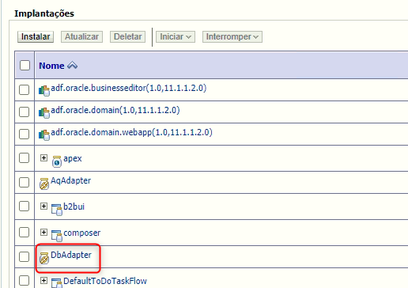

Clique em Configuração e Pools de conexão de saída e clique em Novo

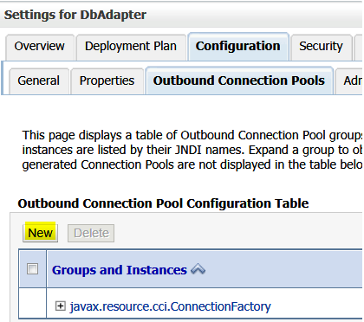

Selecione  javax.resource.cci.ConnectionFactory e clique em next:

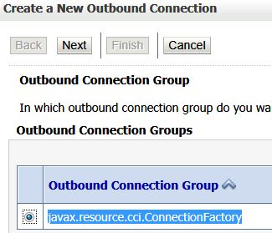

Preencha a JNDI com “eis/DB/xrt_isv” e clique em finalizar

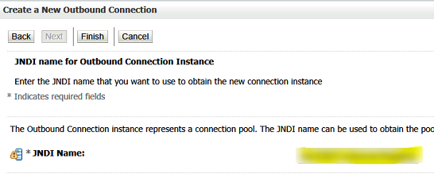

Na Tabela de configuração do conjunto de conexões de saída, expanda javax.resource.cci.ConnectionFactory e clique em “eis/DB/xrt_isv”

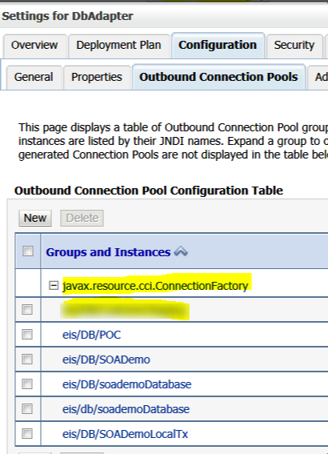

No painel Configurações para javax.resource.cci.ConnectionFactory, clique nas propriedades na última linha, que é rotulada como “xADataSourceName”, preencha com o valor “jdbc/xrt_isvPOOL”, depois salve a alteração:

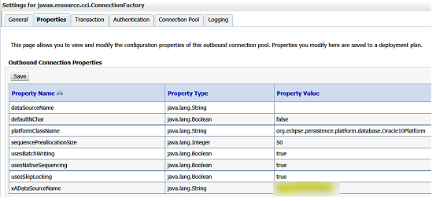

Certifique-se de ver uma mensagem na parte superior da tela dizendo “O plano de implantação foi atualizado com sucesso”.

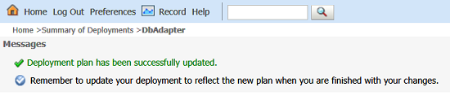

Na estrutura, clique em implantações novamente:

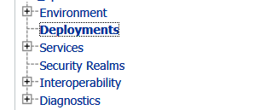

clique na caixa de seleção ao lado de DbAdapter e clique em Atualizar:

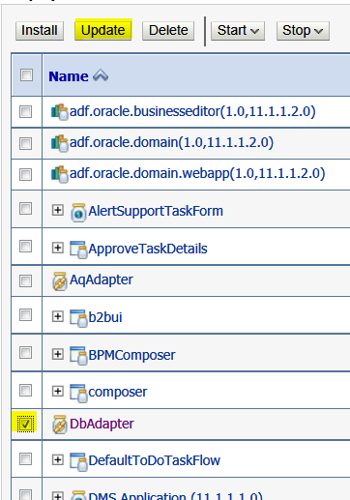

No painel da assistente no centro da tela, certifique-se de que o seguinte botão de opção seja escolhido: “Reimplante este aplicativo usando os seguintes arquivos de implantação”. Observe que esta tela mostra a localização de 2 arquivos que estão prestes a ser alterados. Clique em Terminar

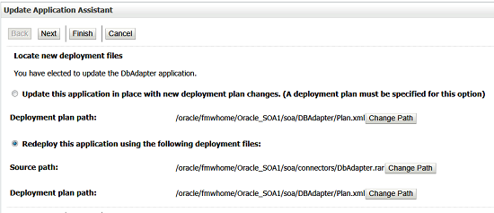

Certifique-se de ver uma mensagem na parte superior da tela dizendo, “As implantações selecionadas foram atualizadas”.

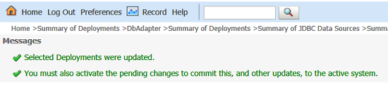

No painel Central de alterações no canto superior esquerdo da tela, clique em “Ativar alterações”. Novamente, certifique-se de que a mensagem exibida na parte superior da tela seja “Todas as alterações foram ativadas. Nenhuma reinicialização é necessária. ”

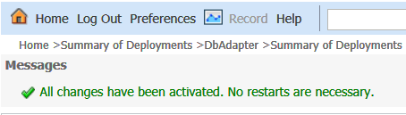

# XRT:

## DataSource:

Na seção Centro de alterações no canto superior esquerdo da tela, clique em Bloquear e editar. Se você não tem essa opção, não se preocupe. Isso significa apenas que em Preferências (que podem ser encontradas na parte superior central da tela), você desmarcou a opção “Aquisição automática de bloqueio e ativação de alterações”.



Clique em DataSource, clique em Novo e selecione Fonte de dados genérica



Insira as seguintes informações:

Nome = xrt

Scopo = Global

JNDI = jdbc/xrt

Banco de Dados = Oracle

Aceite e clique em Avançar



Selecione o database drive “Service Connection (XA)” Aceite e clique em Avançar



Preencha as informações de conexão do XRT do ambiente de produção e finalize a conexão:



Na seção Central de alterações no canto superior esquerdo da tela, clique em Ativar alterações e certifique-se de ver uma mensagem dizendo “Todas as alterações foram ativadas. Nenhuma reinicialização é necessária. ” É importante observar que, se você precisar atualizar sua fonte de dados, precisará reiniciar o servidor WebLogic antes que as alterações tenham efeito. Esta mensagem na parte superior da tela sempre o informará se for necessário reiniciar.



## DBAdapter:

Na seção Centro de alterações no canto superior esquerdo da tela, clique em Bloquear e editar. Se você não tem essa opção, não se preocupe. Isso significa apenas que em Preferências (que podem ser encontradas na parte superior central da tela), você desmarcou a opção “Aquisição automática de bloqueio e ativação de alterações”.



Clique em implantações:



Clique em “DBAdapter”

Clique em Configuração e Pools de conexão de saída e clique em Novo



Selecione  javax.resource.cci.ConnectionFactory e clique em next:



Preencha a JNDI com “eis/DB/xrt” e clique em finalizar



Na Tabela de configuração do conjunto de conexões de saída, expanda javax.resource.cci.ConnectionFactory e clique em “eis/DB/xrt”



No painel Configurações para javax.resource.cci.ConnectionFactory, clique nas propriedades na última linha, que é rotulada como “xADataSourceName”, preencha com o valor “jdbc/xrt”, depois salve a alteração:



Certifique-se de ver uma mensagem na parte superior da tela dizendo “O plano de implantação foi atualizado com sucesso”.



Na estrutura, clique em implantações novamente:



clique na caixa de seleção ao lado de DbAdapter e clique em Atualizar:



No painel da assistente no centro da tela, certifique-se de que o seguinte botão de opção seja escolhido: “Reimplante este aplicativo usando os seguintes arquivos de implantação”. Observe que esta tela mostra a localização de 2 arquivos que estão prestes a ser alterados. Clique em Terminar



Certifique-se de ver uma mensagem na parte superior da tela dizendo, “As implantações selecionadas foram atualizadas”.



No painel Central de alterações no canto superior esquerdo da tela, clique em “Ativar alterações”. Novamente, certifique-se de que a mensagem exibida na parte superior da tela seja “Todas as alterações foram ativadas. Nenhuma reinicialização é necessária. ”

